Signály kardiovaskulárního systému (2)

Začínáme
Signály kardiovaskulárního systému popisují funkci a charakter řízení myokardu a celého cévního systému. Z hlediska bezpečnosti a komfortu vyšetření je žádoucí, aby vyšetření (snímání signálu) pacienta co nejméně ohrožovalo a obtěžovalo. Vyšetření,nejen kardiovaskulárního systému, by proto mělo vždy být co nejméně invazivní a mělo by se řídit pravidlem, které srovnává velikost rizika pro pacienta s profitem, který pacientovi dává nová informace, získaná tímto vyšetřením. (A nepochybně je stále v pozadí i zpravidla obtížně vyčíslitelné hodnocení ekonomické, které může, ale nemusí vystihovat předchozí víceméně etické hledisko.)
Úlohou kardiovaskulárního systému je dopravit kyslík a ostatní živiny nezbytné pro existenci a činnost jednotlivých tělesných orgánů, žláz a tkání a odstranění metabolitů vzniklých při jejich činnost ven z organismu. Oběh krve pak sekundárně slouží, jako součást endokrinního systému, kdy je krví na místo určení dopravován příslušný hormon, i k řízení činnosti organismu.
Primárně jsou pro normální funkci organismu mechanické vlastnosti srdce a cévního řečiště, které mají dominantní vliv na kvalitu hemodynamiky proudění krve. To znamená, že důležitou informací o kvalitě funkce kardiovaskulárního systému poskytují signály, popisující časový vývoj mechanických a hemodynamických veličin. V současné době takovou informaci poskytují zejména zobrazovací metody vyšetření, dominantně rozšířené je výšetření pomocí ultrazvuku. Z jednorozměrných neinvazivně měřených signálů, které byly historicky pro zkoumání mechanických vlastností kardiovaskulárního systému používány, jsou to především apexkardiogram (popisující pohyb srdečních stěn), karotidogram a seismokardiogram (popisující jak funkci srdce, tak vlastnosti velkých cév), arteriovelocitogram - AVG (popisující rychlost proudění krve v cévě - většinou velkých artériích - v místě vyšetření), tlaková křivka, pletysmogram příp. signály udávající koncentraci krevních plynů O₂ a CO₂ (což na jedné straně jsou signály, které popisují spíše chemické vlastnosti krve, na druhé straně principy metod měření těchto signálů většinou využívají nepřímé vazby chemických a fyzikálních vlastností krve).
Použitelnost jednotlivých metod měření a tedy i signálů závisí na jednoduchosti její implementace, na množství informace, které pro daného pacienta či určitý typ diagnózy přinese a samozřejmě riziku, které pro daného pacienta představuje. Z výše uvedených signálů si časté použití zachovávají měření křivky krevního tlaku (zejména je-li snímána neinvazivně, příp. invazivně pouze během operačních zákroků), pletysmogram, signály koncentrace krevních plynů a signál AVG.
Speciálním signálem, reprezentujícím mechanické vibrace vysokých frekvencí, je fonokardiogram, což je záznam zvuků generovaných srdečních činností - ozev, příp. šelestů způsobených pohybem částí srdce (najmě srdečních chlopní a vířivého toku krve).
Podstatně častější uplatnění, ze signálů popisujících činnost srdce, si udržují signály elektrické, které vznikají jako důsledek spontánní elektrické stimulace srdečních buněk, která má za následek jejich mechanický stah a tedy je příčinou mechanické činnosti srdce. Takovým aktivním elektrickým signálem je signál elektrokardiografický (EKG) a jeho specifická varianta (z hlediska snímání i zpracování) - fetální elektrokardiografický signál (FEKG).
Protože měřené napětí elektrokardiografického signálu vzniká jako důsledek elektromagnetického pole kolem srdečního svalu, je logické, že lze využít i magnetické složky pole. Tu reprezentuje tzv. magnetokardiogram.
Pasivním elektrickým signálem je signál bioimpedance hrudníku. Elektrická impedance (komplexní elektrický odpor) jakékoliv hmoty je závislá na jejím složení. V případě hrudníku je závislá na množství vzduchu v plicích ovlivňovaného dýcháním, množství krve v srdci a velkých cévách, které je určeno funkcí kardiovaskulárního systému, nepochybně závisí i na elektrických procesech, které probíhají na srdci. Protože impedance je, jak už bylo řečeno, pasivním parametrem prostředí, lze ji měřit pouze pomocí velikosti napětí mezi dvěma místy nad vyšetřovanou tkání, kterou protéká elektrický proud definované velikosti.

Elektrokardiogram

Definice
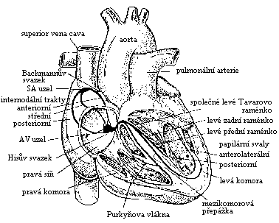
Obr.2-1 Převodní systém srdce
Elektrokardiogram (EKG) je grafická reprezentace časové závislosti rozdílu elektrických potenciálů snímaných zpravidla na povrchu těla (končetinách a hrudníku), které vznikají jako důsledek šíření elektrického vzruchu svalovou utkání srdečních síní a komor.

Geneze
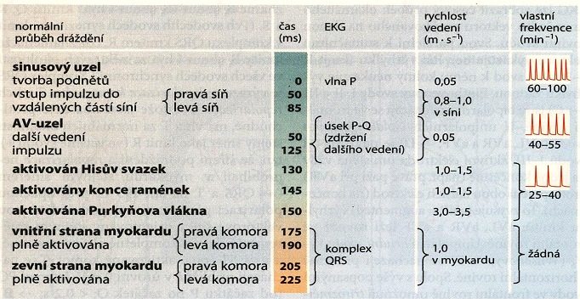
Tab.2-1 Časový sled aktivace a rychlost vedení elektrického vzruchu v jednotlivých částech myokardu
Srdce je soubor specializovaných buněk, z nichž u některých se střídá depolarizace a depolarizace (vytvářejí elektrické vzruchy) buď samovolně (tzv. pacemakerových) či na základě buzení od sousedních buněk. Další srdeční buňky reagují na elektrické podráždění stahem (pracovní buňky myokardu).
Vzruch normálně vzniká v sinovém uzlu, umístěném v horní části pravé srdeční síně a přechází svalovinou síní tzv. internodálními trakty k atrioventrikulárnímu uzlu a dále Hisovým svazkem a Tawarovými raménky na Purkyňova vlákna, která předávají stimulační impuls na kontrakční buňky srdečních komor. Časové intervaly šíření elektrického vzruchu srdcem jsou uvedeny v tab.2-1.
Průchodem elektrického vzruchu srdcem vzniká kolem něj elektromagnetické pole, jehož elektrickou i magnetickou složku lze detekovat a měřit. Elektrickou složku představuje v každém bodě prostoru elektrický potenciál, který měříme vůči referenční hodnotě, měříme tedy rozdíl dvou elektrokardiografických potenciálů, jinými slovy elektrokardiografické napětí. Časový průběh měřeného napětí koresponduje vývoji elektrických procesů na srdci a má za normálních podmínek standardní průběh, ve kterém za sebou následují vlna P, komplex tří rychlých kmitů QRS a vlna T. V některých záznamech se po vlně T vyskytuje tzv. vlna U. Vlna P je obrazem depolarizace buněk srdečních síní, komplex QRS popisuje depolarizaci buněk srdečních komor a vlna T vyjadřuje repolarizaci komorových buněk. Síňová repolarizace je vyjádřena vlnkou, jejíž velikost je úměrná vlně P s poměrem daným velikostí komplexu QRS a vlny T. Tato vlnka je proto velice malá, navíc se vyskytuje v době komplexu QRS, v kterém zaniká.
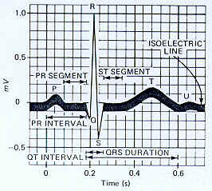
Obr.2-2 Průběh signálu EKG v jednom srdečním cyklu

Svodové systémy pro měření signálu EKG
Standardní 12svodový systém
Standardní 12svodový systém byl vyvinut na základě teoretických prací Willema Einthovena ze začátku 20. století. Skládá se z:
srdce  krev  plíce  podélná vodivost kosterních svalů | 178 mS.m⁻¹  660 mS.m⁻¹  47 mS.m⁻¹  360 mS.m⁻¹
Tab.2-2 Měrné vodivosti krve a tkání v hrudníku
- tří bipolárních končetinových svodů I, II, III;
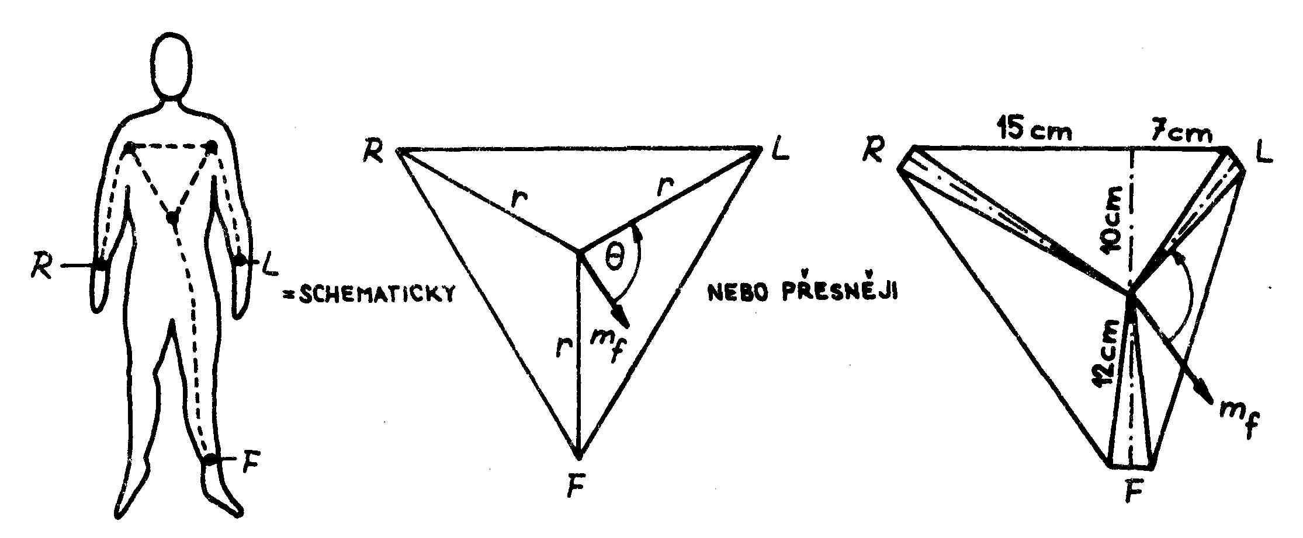
Obr.2-3 Bipolární končetinové svody
- tří unipolárních Goldbergerových (zesílených) svodů aVR, aVL a aVF;
- šesti unipolárních hrudních svodů V1, V2, V3, V4, V5, V6.
Bipolární končetinové svody (obr.2-3), které reprezentuje rozdíl elektrických potenciálů vytvořených jako důsledek elektromagnetického pole šířícího se v okolí srdečního svalu a měřených na zápěstí obou rukou a v oblasti kotníku levé nohy (vůči referenčnímu potenciálu snímanému nad kotníkem pravé nohy). Tedy platí
U_{I} = Φ_{L} - Φ_{R}  U_{II} = Φ_{F} - Φ_{R}  U_{III} = Φ_{F} - Φ_{L} | (2.1)
Definice končetinových svodů je založena na potenciálech ve vrcholech tzv. Einthovenova trojúhelníka (obr.2-3). Posun elektrod na konce rukou a nohou byl vyvolán potřebou zajistit pro pacienta pohodlnější měření a umožněn řádově vyšší podélnou vodivostí kosterních svalů ve srovnání s tkáněmi v hrudníku (především plícemi) (tab.2-2). Tato řádová změna vodivosti znamená, že změna mezi potenciálem na vzdálenějším konci ruky oproti potenciálu na rameni není řádově významná ve srovnání s hodnotami těchto potenciálů.
Pro definici Goldbergerových (zesílených) svodů je užitečné nejdříve zavést tzv. Wilsonovu svorku a Wilsonovy svody. Wilsonova svorka je místo s imaginárním referenčním potenciálem Φ_{W} daným průměrem všech tří potenciálů ve vrcholech Einthovenova trojúhelníka a který jako referenční považujeme za nulový, tj.
Φ_{W} = (Φ_{R} + Φ_{L} + Φ_{F})/3 = 0 | (2.2)
Wilsonovy svody pak byly definovány jako rozdíl potenciálů ve vrcholech Einthovenova trojúhelníka a potenciálu Wilsonovy svorky. Protože potenciál Wilsonovy svorky považujeme za nulový, pak pro napětí Wilsonových svodů U_{VR}, U_{VL} a U_{VF} můžeme psát
U_{VR} = Φ_{R}  U_{VL} = Φ_{L}  U_{VF} = Φ_{F} | (2.3)
Uvažme nyní napětí dané rozdílem potenciálu v libovolném vrcholu Einthovenova trojúhelníka vůči potenciálu daného průměrem potenciálů ve zbylých dvou vrcholech trojúhelníka, tj. formálně uprostřed protilehlé strany trojúhelníka. Tedy např.
U_{aVR}= Φ_{R} – (Φ_{L}+ Φ_{F})/2 =  = $Φ_{R}−\frac{3}{3}\text{.}\frac{Φ_{L}+Φ_{F}+Φ_{R}−Φ_{R}}{2}=Φ_{R}−\frac{3}{2}Φ_{W}+\frac{Φ_{R}}{2}=$  = 1,5.Φ_{R} - 1,5.Φ_{W} = 1,5.U_{VR} | (2.4)
Protože hodnota napětí Golbergerova svodu U_{aVR} je jedenapůlnásobkem Wilsonova svodu, dostávají Golbergerovysvody přívlastek zesílené. Tedy je
U_{aVR}= Φ_{R} – (Φ_{L}+ Φ_{F})/2 = 1,5.U_{VR}  U_{aVL}= Φ_{L} – (Φ_{R}+ Φ_{F})/2 = 1,5.U_{VL}  U_{aVF}= Φ_{F} – (Φ_{R}+ Φ_{L})/2 = 1,5.U_{VF} | (2.5)
Pro hrudní unipolární svody platí, že
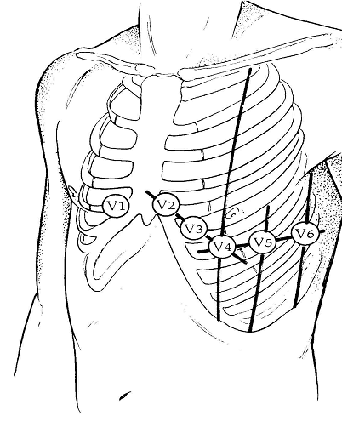
Obr.2-4 Definice hrudních unipolárních svodů
U_{V1} = Φ_{V1} - Φ_{W}  U_{V2} = Φ_{V2} - Φ_{W}  U_{V3} = Φ_{V3} - Φ_{W}  …  U_{V6} = Φ_{V6} - Φ_{W} | (2.6)
kde Φ_{V1} až Φ_{V6} jsou elektrické potenciály měřené pomocí elektrod umístěných:
V1 - 4. mezižebří vpravo od sterna;
V2 - 4. mezižebří vlevo od sterna;
V3 - uprostřed mezi V2 a V4
V4 - 5. mezižebří ve střední klavikulární linii;
V5 - na stejné úrovni jako V4 na přední axilární linii;
V6 - na stejné úrovni jako V4 na střední axilární linii.
Z uvedených definic končetinových a Goldbergerových svodových napětí plyne, že
U_{III} = Φ_{F} - Φ_{L} = Φ_{F} - Φ_{L} + Φ_{R} - Φ_{R} = Φ_{F} - Φ_{R} - (Φ_{L} - Φ_{R}) = U_{II} - U_{I}  U_{aVR}= Φ_{R} – (Φ_{L}+ Φ_{F})/2 = Φ_{R}/2 + Φ_{R}/2 - Φ_{L}/2 -Φ_{F}/2 = -U_{I} - U_{II}  U_{aVL}= Φ_{L} – (Φ_{R}+ Φ_{F})/2 = Φ_{L}/2 + Φ_{L}/2 - Φ_{R}/2 -Φ_{F}/2 = U_{I} - U_{III} = U_{I} - U_{II} + U_{I} =  = 2U_{I} - U_{II}  U_{aVF}= Φ_{F} – (Φ_{R}+ Φ_{L})/2 = Φ_{F}/2 + Φ_{F}/2 - Φ_{R}/2 -Φ_{L}/2 = U_{II} + U_{III} = U_{II} + U_{II} - U_{I} =  = 2U_{II} - U_{I} | (2.7)
Z toho plyne, že pro vyjádření napětí svodů I, II, III a aVR, aVL a aVF stačí znalost napětí dvou bipolárních svodů a tedy pro celou množinu všech 12 standardních svodů pouze napětí dvou bipolárních končetinových svodů a šesti unipolárních hrudních svodů, tedy celkem osm lineárně nezávislých svodových napětí.
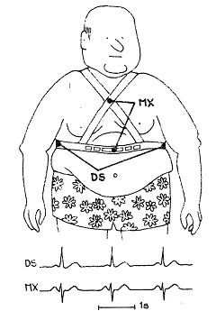
Obr.2-5 Náhradní umístění elektrod využívající Belletova svodu D-S a Geddesova svodu M-X
Pro zátěžové vyšetření, příp. pro vyšetření v pracovních podmínkách bylo třeba hledat náhradní umístění elektrod, které by zajistilo:
- co nejmenší vliv pohybu vyšetřovaného na kvalitu signálu – pohybové artefakty, myopotenciály;
- co nejmenší vliv přívodů na mobilitu vyšetřovaného.
Jednoduché řešení využívající Belletova svodu DS, resp. Geddesova svodu MX je zřejmé z obr.2-5. Svody nahrazující bipolární končetinové svody jsou zobrazeny na obr.2-6.
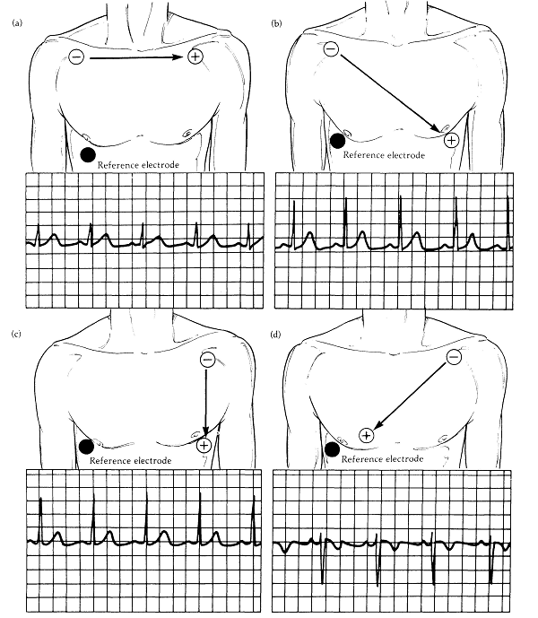
Obr.2-6 Umístění elektrod pro náhradní končetinové svody včetně standardních normálních průběhů signálu EKG sejmutého pomocí těchto elektrodových uspořádání - (a) pro svod I, (b) pro svod II, (c) pro svod III, (d) pro svod MCL₁
Ortogonální svodové systémy
Pro znázornění elektrické aktivity srdce je důležité vytvoření celoprostorostorového vjemu. Standardní 12 svodový systém, díky tomu, že vznikal heuristicky a sekvenčně a rovněž díky skutečnosti, že optimalizace počtu svodů nebylo základním kritériem při jeho tvorbě, potřebuje pro vyjádření prostorových vlastností elektrické srdeční činnosti osm lineárně nezávislých svodů, což je počet významně přesahující nezbytné minimum - tři svody pro vyjádření aktivity v trojrozměrném prostoru.
Pouze tří signálové vyjádření prostorových vlastností činnosti myokardu je výhodné z hlediska požadavků na technické snímací zařízení (tři vstupní kanály místo osmi), přirozená redukce dat v poměru 8:3, pokud je o přenos dat nebo jejich úschovu, příležitost i pro jiné formy zobrazení signálů než jen časová závislost, atd. Tyto výhody nejen z pohledu technické realizace vedly k vývoji různých variant ortogonálních svodových systémů, které vyjadřují vlastnosti elektrického pole kolem srdce pomocí tří ortogonálních svodů.
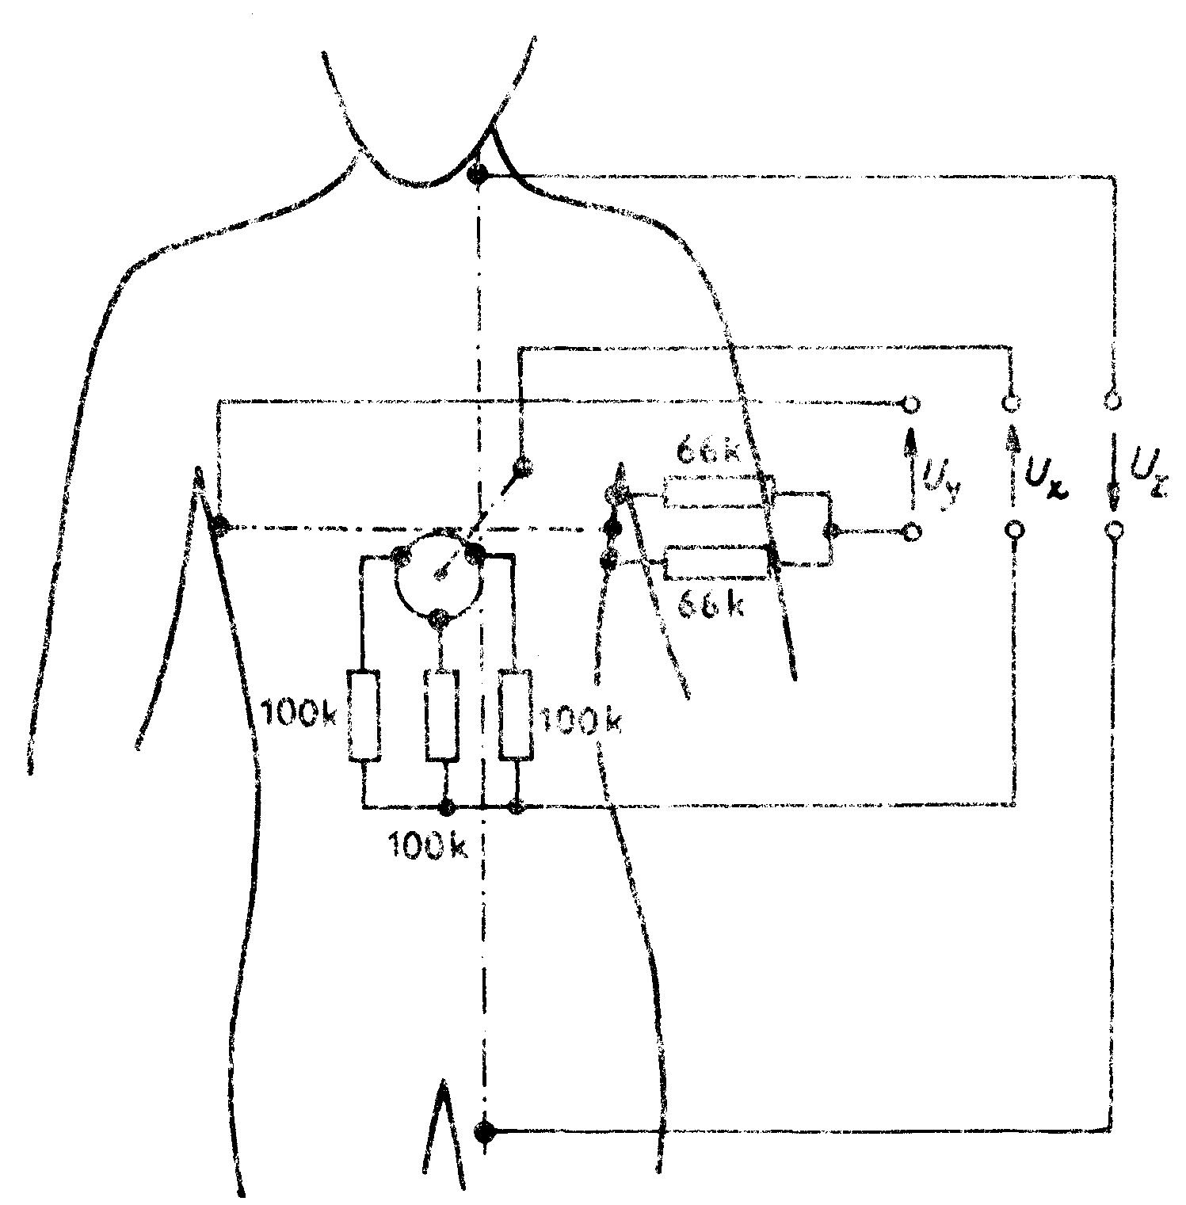a) | 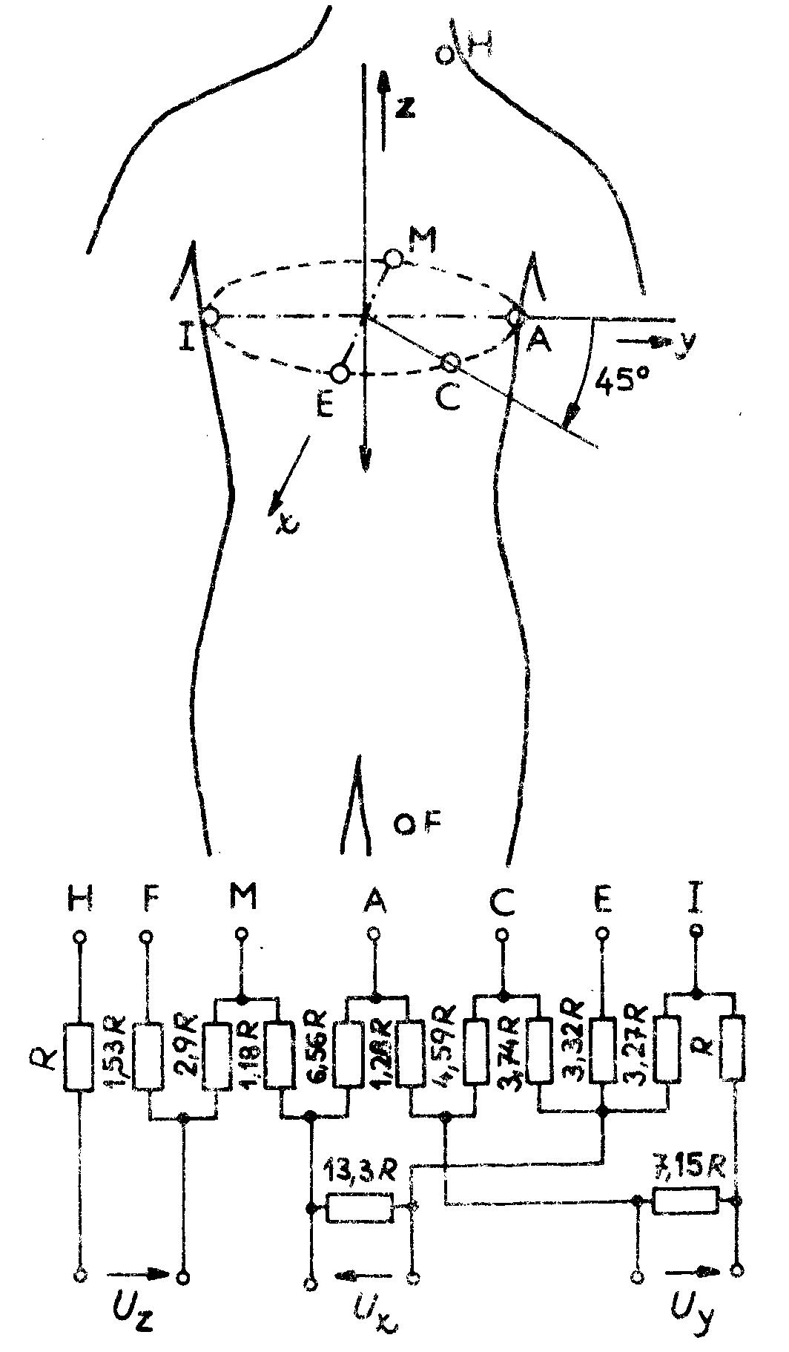b)
Obr.2-7 Zapojení ortogonálních svodových systémů - a) dle McFeea; b) dle Franka
Pokud bychom měřili napětí v bodech ležících na osách pravoúhlého ortogonálního souřadnicového systému, jehož počátek leží v elektrickém středu srdce. Pak jsou napětí srovnatelná, pokud měřicí body leží ve stejné vzdálenosti od středu, mezi body je homogenní prostředí a střed by byl nepohyblivý. Bohužel, žádná z uvedených podmínek není při měření elektrických potenciálů srdce na povrchu hrudníku splněna. Přijatelných výsledků lze dosáhnout korekcí vzdálenosti elektrod a snížením citlivosti na polohu elektrod pomocí svodů s velkou účinnou plochou elektrod, jež je dosahováno především zvyšováním počtu elektrod tvořících jeden svod - tj. konstrukcí tzv. multielektrodových svodových systémů.
Nejjednodušším z těchto systémů je axiální systém McFee (obr.2-7a). Je to obdoba jednoduchého bipolárního systému s tím rozdílem, že ty elektrody, které jsou nejblíže srdci, jsou vícenásobné. Toto znásobení má za následek snížení citlivosti na změnu polohy zdroje elektrického pole srdce v hrudníku. To jednak zprůměrněním potenciálů snímaných jednotlivými dílčími elektrodami, do jisté míry i zvětšením vzdálenosti elektrod od srdce. V případě vícenásobné elektrody je výsledný potenciál v místě jejich spojení dán aritmetickým průměrem potenciálů dílčích elektrod.
Největšího uplatnění a popularity z ortogonálních svodových systémů nalezl svodový systém dle Franka. Umístění jeho elektrod a jejich zapojení je na obr.2-7b. Ze tří ortogonálních svodů je jen jeden tvořen běžným způsobem (snímáním rozdílu potenciálu krku a bránice). Každý z obou horizontálních signálů je tvořen napětími měřenými na elektrodách umístěných podél horizontálního obvodu hrudníku. Podíly potenciálů jednotlivých elektrod na celkovém napětí svodu byly určeny empiricky měřením na elektrolytickém modelu hrudníku.
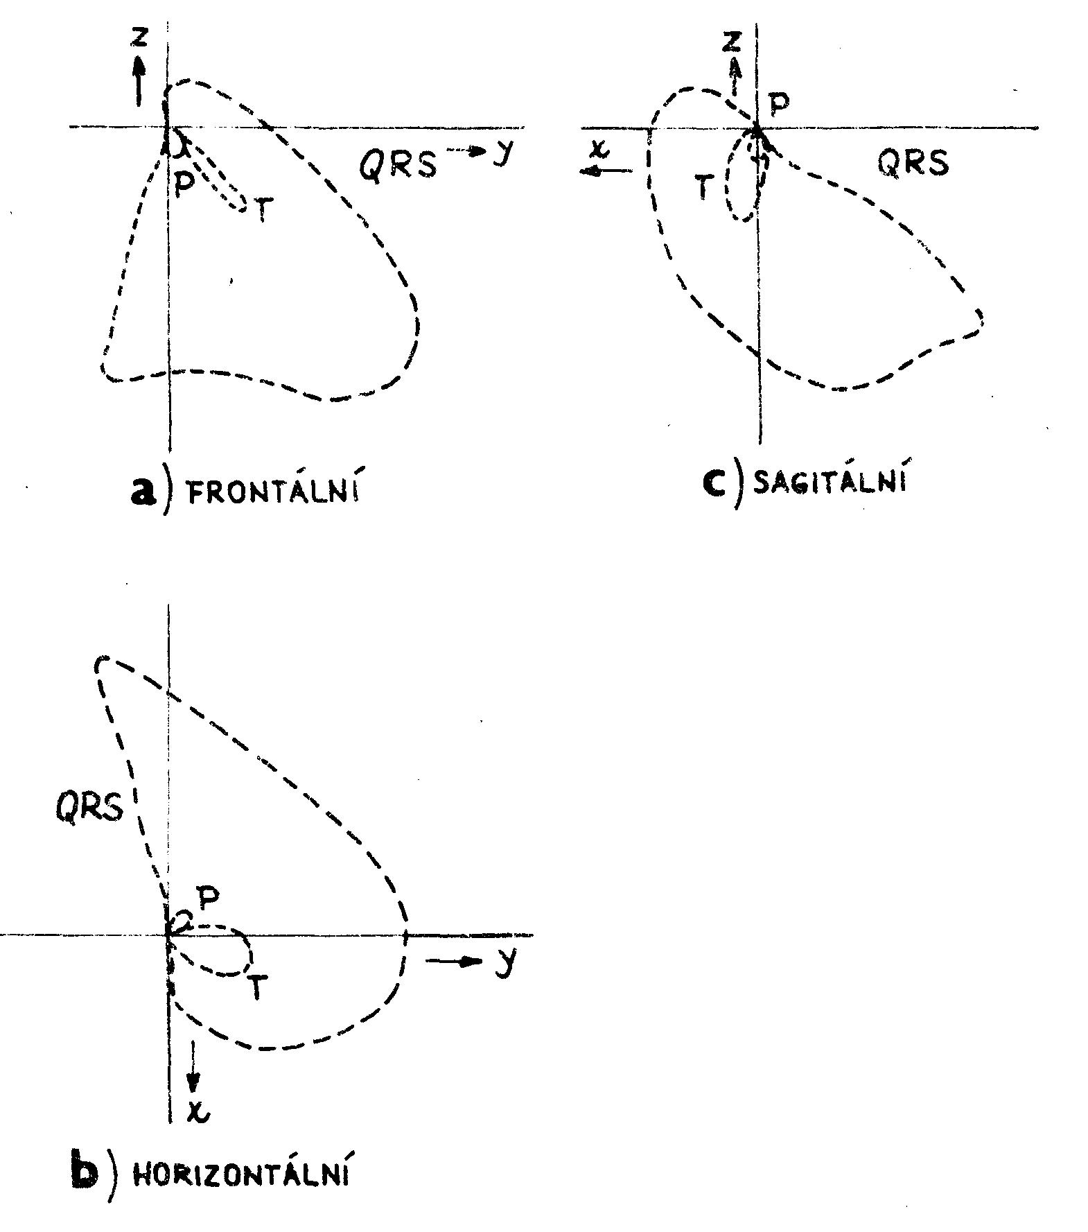
Obr.2-8 Ortogonální záznam zobrazený pomocí rovinných smyček
Zatímco u standardního svodového systému je zvykem zobrazovat dynamiku svodových napětí výhradně v čase, v případě ortogonálních svodů je dávána přednost zobrazení společných průmětů svodových napětí do jednotlivých tělesných rovin - frontální, horizontální a sagitální (obr.2-8). V této formě zobrazení se sice primárně ztrácí časová závislost, geometrická názornost však tento handicap potlačuje.
Jícnová elektrokardiografie
Mírně invazivní způsob jak dostat elektrodu co nejblíže k srdci je umístit je do jícnu. Lze to realizovat různými typy katetrů s různým uspořádáním elektrod. Tabletová elektroda je jednou z takových možností. Po polknutí se udržována v příslušné poloze pomocí vodičů, které vedou sejmuté napětí do předzesilovačů. Tohoto zavěšení lze využít pro vyhledání optimální polohy elektrody pomocí sledování velikostí vln P a R v záznamu.
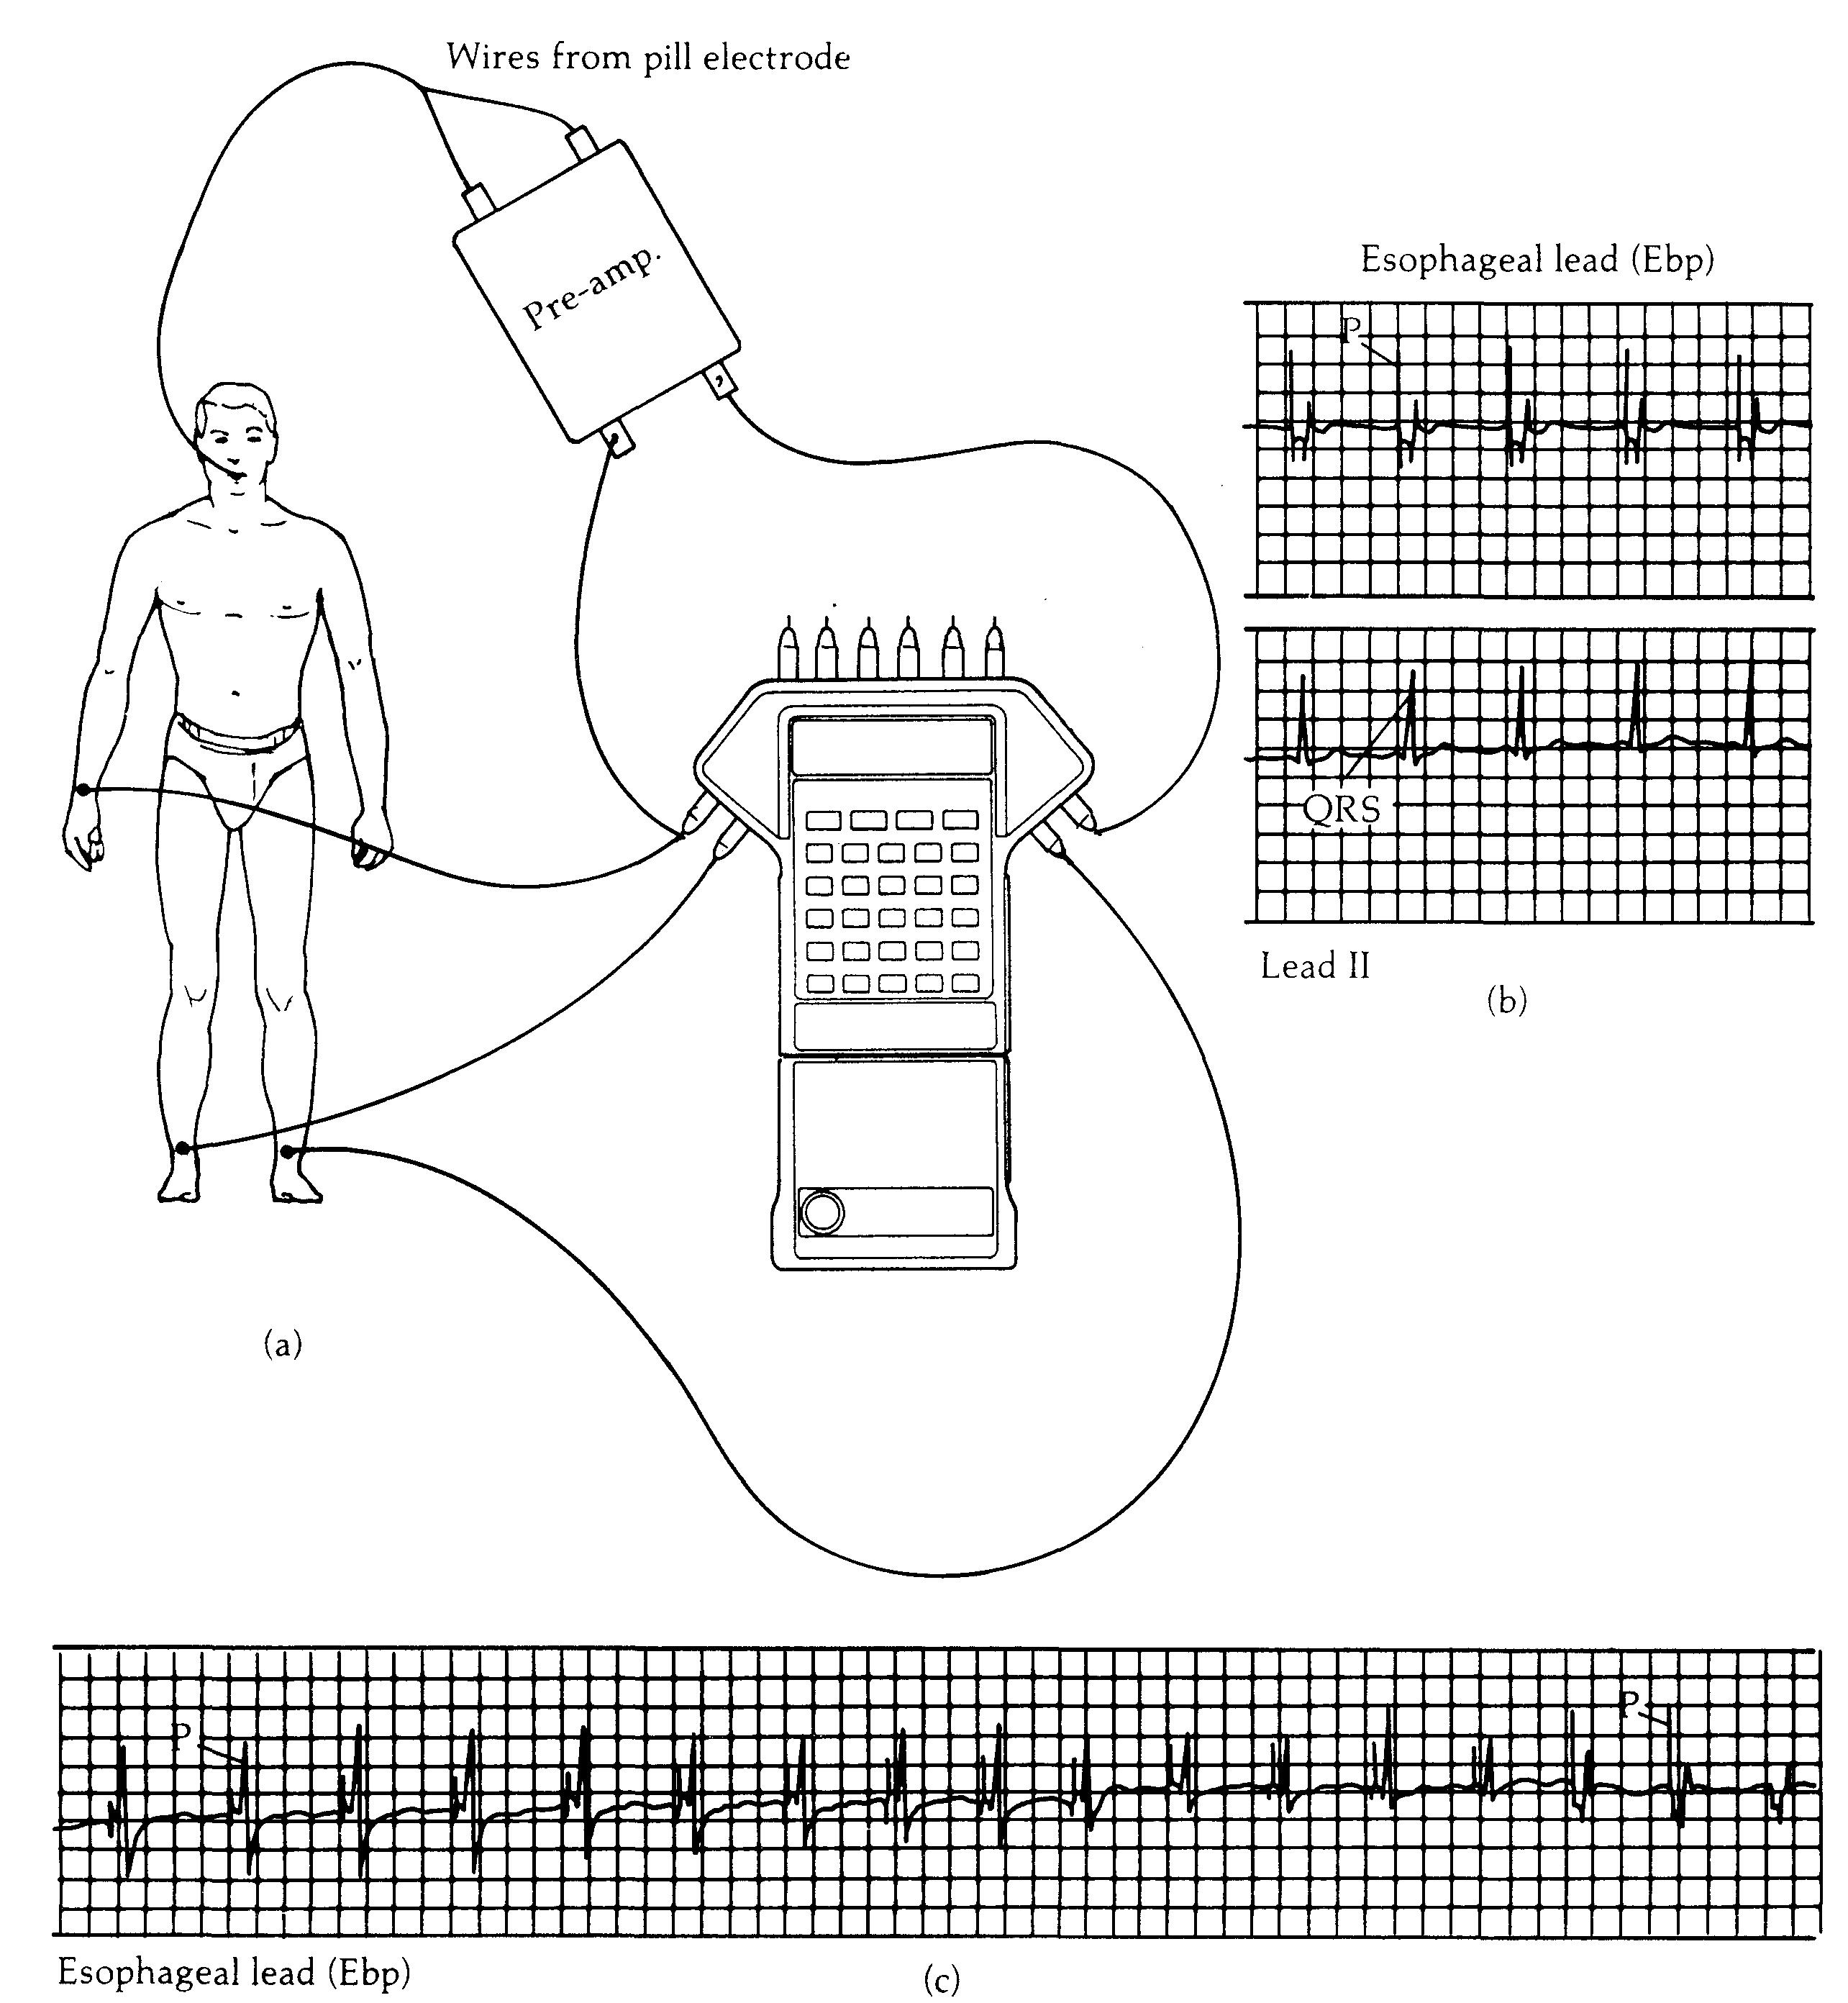
Obr.2-9 Jícnová elektrokardiografie - a) princip snímání; b) srovnání průběhu jícnového svodu s průběhem ekvivalentního bipolárního končetinového svodu II; c) záznam jícnového signálu EKG.
Intrakardiální signály
Elektrody na konci katetrů lze rovněž zavést přímo do srdce některou z žil a získat tak signál s vysokým diagnostickým významem vyplývajícím z přesné lokalizace zdroje signálu. Záznam signálu snímaného přímo ze srdeční tkáně označujeme jako elektrogram. Toto označení zpravidla doprovází bližší specifikace daná umístěním elektrody, např. elektrogram sinového uzlu (SNE) či elektrogram Hisova svazku (HBE).

Vlastnosti signálu EKG v časové oblasti
Jednotlivé srdeční cykly v signálu EKG se opakují, doba srdečních cyklů však není zcela stejná, podobně lze najít drobné odchylky i ve tvaru signálu v jednotlivých srdečních cyklech. Nelze proto hovořit o periodickém signálu. Abychom vyjádřily specifikum tohoto typu signálu (obecně všech signálů kardiovaskulárního systému), označujeme je jako repetiční signály. Délka trvání jednotlivých vln a kmitů i intervalů mezi nimi souvisí s dobou trvání procesů, které reprezentují. Velikost vln závisí jednak na místě, ze kterého je snímána, jednak na stavu myokardu. Velikost měřených napětí je převážnou dobu pod 1 mV, jen nejvyšší maxima tuto hodnotu obvykle překračují (v unipolárních hrudních svodech často i několikanásobně). Parametry normálního průběhu jsou zřejmé z obr.2-10. Navíc je relativně velká variabilita normálních průběhů.
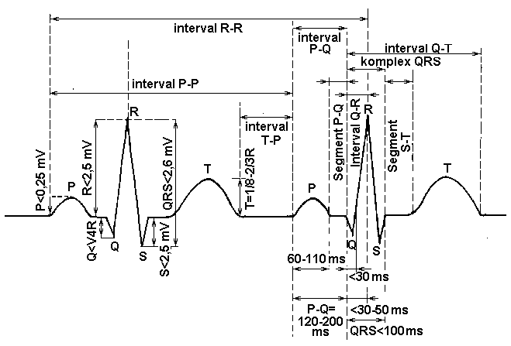
Obr.2-10 Parametry signálu EKG a rozsah jejich normálních hodnot
Rozsah hodnot považovaných za normální v jednotlivých svodech standardního 12 svodového systému je uveden na obr. 2-11.
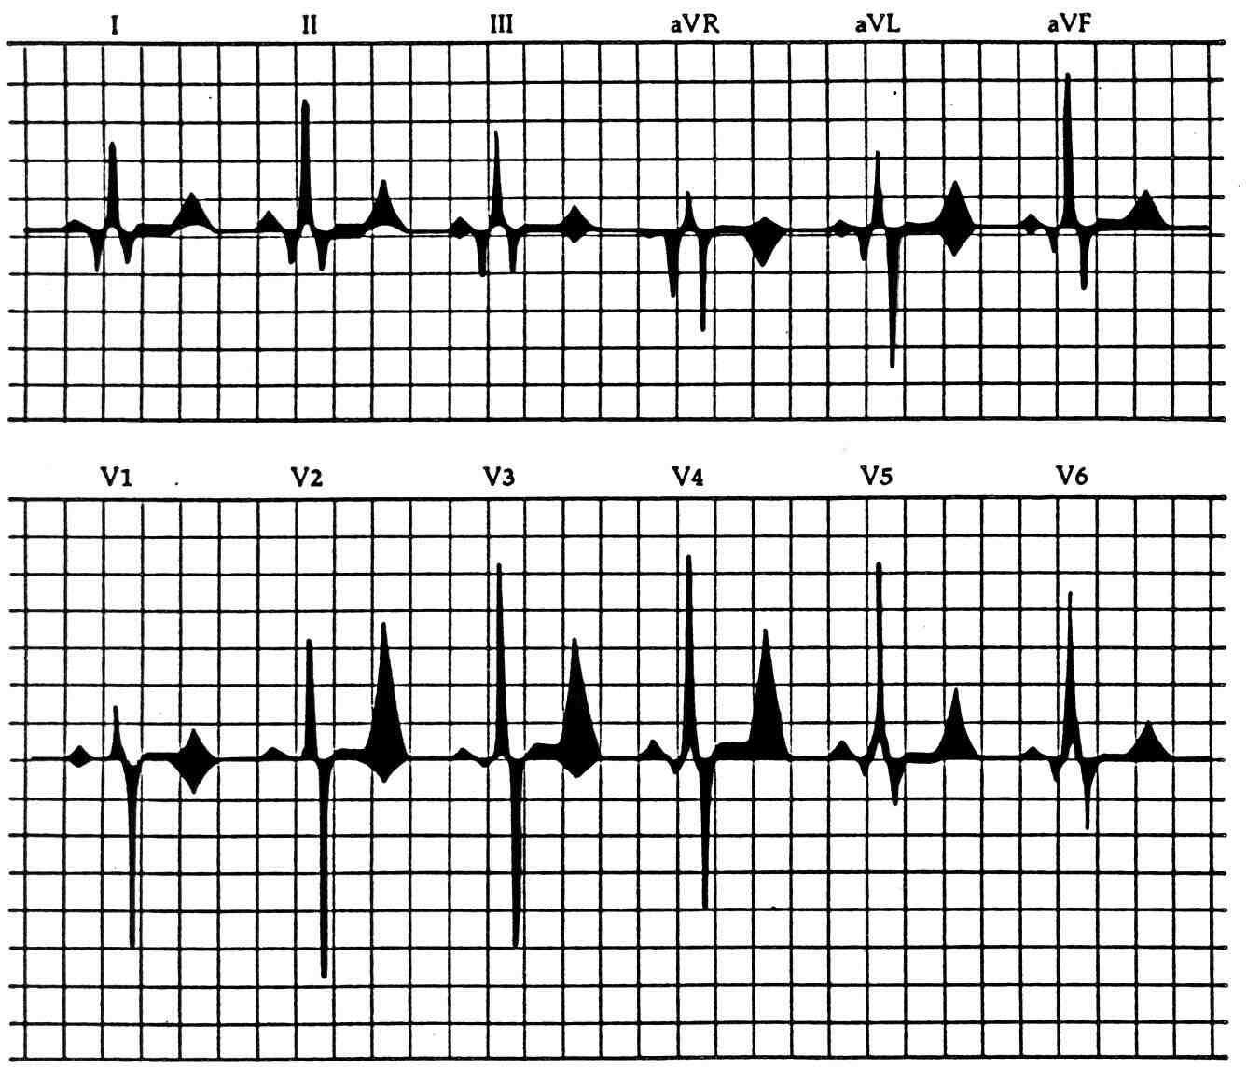
Obr.2-11 Tolerance normálních rozsahů signálu EKG ve svodech standardního 12 svodového systému

Vlastnosti signálu EKG ve frekvenční oblasti
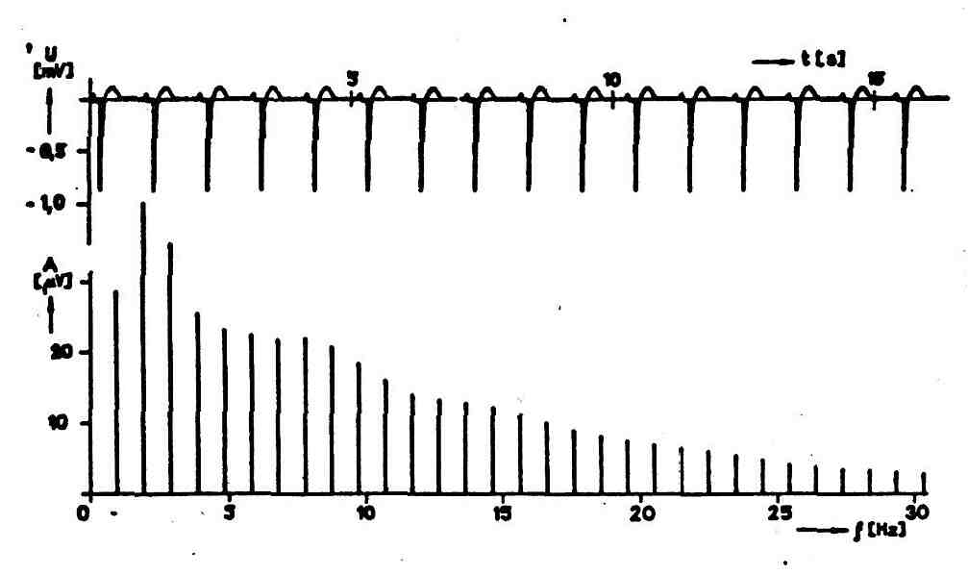 | 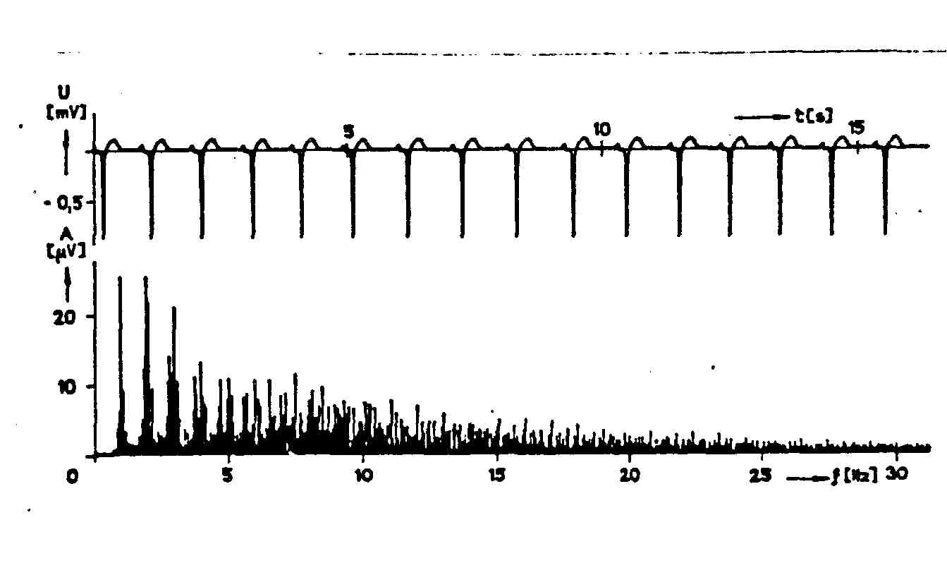
Obr.2-12 a) Časový průběh a odpovídající frekvenční spektrum periodického signálu vytvořeného ze signálu jednoho srdečního cyklu s proměnnou délkou opakování; b) časový průběh a odpovídající frekvenční spektrum periodického signálu vytvořeného ze signálu jednoho srdečního cyklu s proměnnou délkou opakování
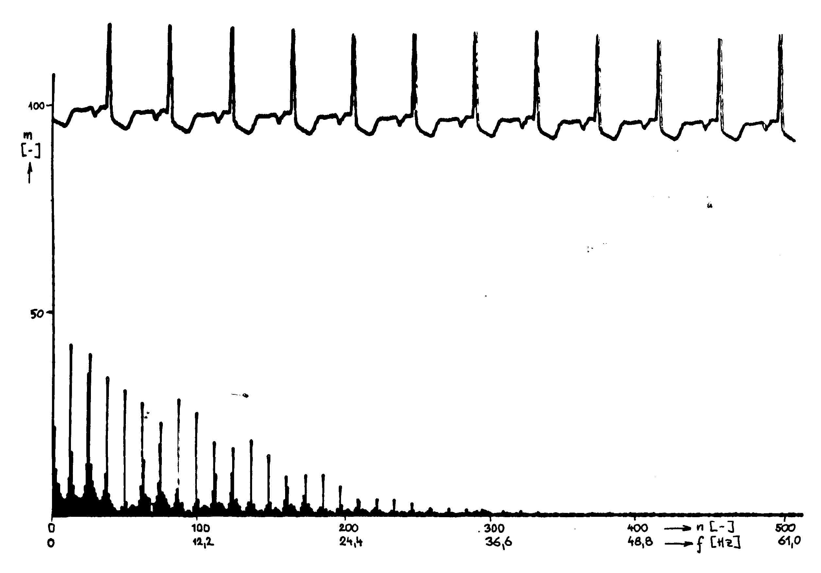 | Obr.2-13 Časový průběh a odpovídající frekvenční spektrum reálného signálu EKG s fyziologicky proměnným rytmem
Jak bylo uvedeno výše, signál EKG je signálem repetičním, jehož průběh se opakuje, nicméně doby, po kterých se signál opakuje, se trochu liší, podobně jako tvar signálu. Pokud by signál EKG byl přesně periodický, měl by frekvenční spektrum čarové, jak lze určit rozkladem pomocí Fourierovy řady (obr.2-12). Jakmile se ale periodičnost částečně poruší, jedno zda změnou průběhu nebo délkou repeticí, projeví se tato skutečnost ve spektru rozšířením spektrálních čar, jak je naznačeno v obr.2-12b. Protože stejnosměrná složka signálu EKG nenese relevantní informaci, znamená to, že nejnižší užitečná harmonická složka signálu má frekvenci srdeční činnosti (je-li srdeční frekvence 60 tepů/min, pak základní harmonická složka má frekvenci 1 Hz) a dále se ve spektru vyskytují vyšší harmonické složky až do frekvence přibližně 120 Hz v případě signálu EKG dospělých a až 150 Hz, v případě signálu EKG dětí. Míra rozšíření spektrálních čar závisí na míře porušení periodičnosti signálu. Obálka spektra reprezentuje spektrální funkce průběhu jednoho srdečního cyklu (obr.2-14).
Na celkovém průběhu se jednotlivé vlny podílejí příspěvkem zhruba patrným z obr.2-15. Je zřejmé, že vlny P a T obsahují přibližně stejné frekvenční složky - ne vyšší než cca 7 Hz, výkon vlny T je ale v normálním záznamu vyšší (situace bude nepochybně odlišná v případě jícnového signálu). Komplex QRS, který se vyznačuje v časovém průběhu rychleji se měnícími a vyššími kmity, obsahuje frekvenční složky s maximem energie v intervalu mezi 5 a 30 (35) Hz, nicméně jeho frekvenční spektrum definuje maximální frekvence v signálu EKG, tzn. že jeho frekvenční složky dosahují frekvencí až do výše uvedených 120 či 150 Hz. Maximum spektrální funkce komplexu QRS je nachází někde v intervalu mezi 10 a 15 Hz.
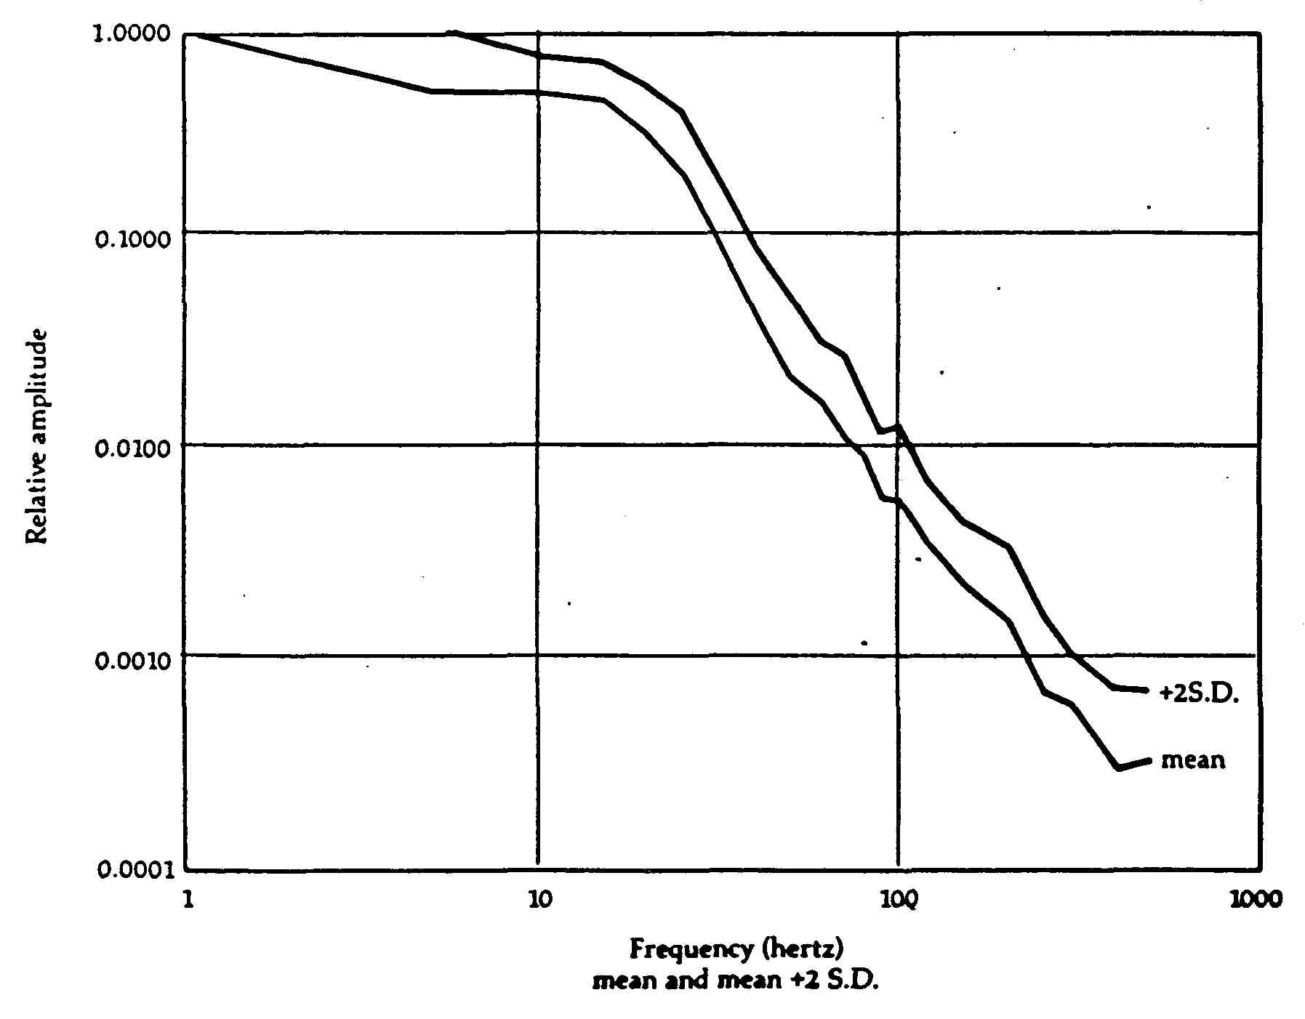 | 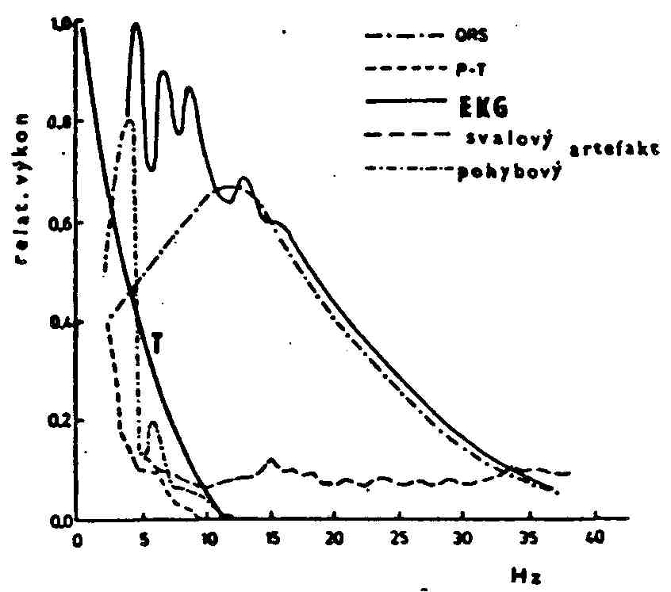
Obr.2-14 Spektrální amplitudová funkce jednoho cyklu signálu EKG s tolerancí rovnou dvojnásobku směrodatné odchylky. | Obr.2-15 Spektrální funkce relativního výkonujednoho cyklu signálu EKG s vyznačením příspěvku jednotlivých vln

Oblasti použití analýzy signálu EKG
Signál EKG představuje základní informaci o činnosti srdce. Přesto, že neposkytuje informaci o jeho mechanické aktivitě, nýbrž pouze aktivitě elektrické, byly za dobu využití signálu EKG pro diagnostické účely empiricky nalezeny korelace mezi elektrickými vlastnostmi srdce a jeho mechanickou funkcí. Tato skutečnost, stejně tak jako jednoduchost měření, přispěly k tomu, že se elektrokardiografie stala základní vyšetřovací metodou stavu myokardu.
Krátkodobé klidové EKG
Základní vyšetřovací metodo je vyšetření krátkodobého klidového signálu EKG. Záznam všech standardních 12, příp. tří ortogonálních svodů o délce cca 10 sekund je snímán z ležícího pacienta v klidu. V pořízeném záznamu je analyzována morfologie signálu v jednom reprezentativním srdečním cyklu ve všech svodech a dále analýza rytmu zpravidla používají používající jeden svod. Nejčastěji takový, který obecně nejlépe (nejvýrazněji) zobrazuje elektrickou aktivitu srdečních síní - to jsou buď svod II nebo V2.
Zátěžová elektrokardiografie
Časná stádia ischemické choroby srdeční mohou mít v klidovém elektrokardiografickém záznamu velice nevýrazný obraz. Naopak při fyzické zátěži je potřeba kyslíku v myokardu výrazně větší a nedostatečné prokrvení se projeví morfologickými změnami v úseku signálu mezi koncem komplexu QRS a vlnou T - tzv. segmentu ST. Vyšetření začíná analýzou klidového záznamu, na základě které lékař posoudí, zda je pacient schopen zátěžový test podstoupit. V případě, že ano, pak pacient podstoupí vyšetření při zátěži podle standardizovaných protokolů. Zátěž je zpravidla vyvolána na veloergometru nebo běhacím chodníku (běhátku). Zátěž je v pravidelných časových intervalech zvyšována o konstantní úroveň a ve snímaném záznamu se sleduje vývoj morfologie segmentů ST a srdeční frekvence. Test je ukončen v případě úplného absolvování testu, v případě, že tepová frekvence překročí mezní hranici závisející na věku vyšetřovaného pacienta, v případě výrazných morfologických změn segmentu ST nebo výskytu některých typů fatálních extrasystol (např. výskyt komorové extrasystoly na sestupné hraně vlny T), které mohou způsobit selhání srdeční činnosti.
Speciálním typem zátěžového vyšetření je vyšetření při mentální zátěži - kdy vyšetřovaný pacient řeší nějakou mentální úlohu - např. ovládání automobilního či pilotního trenažéru. Tohoto typu vyšetření se používá zejména při zkoumání funkce systému řízení srdeční činnosti.
Monitorování
Sledování elektrické činnosti srdce jako jedné ze základních životních funkcí člověka (a nejen člověka) se používá ve dvou režimech:
- u pacientů v kritickém stavu na jednotkách intenzivní péče (lůžkové monitory, bed-side monitory);
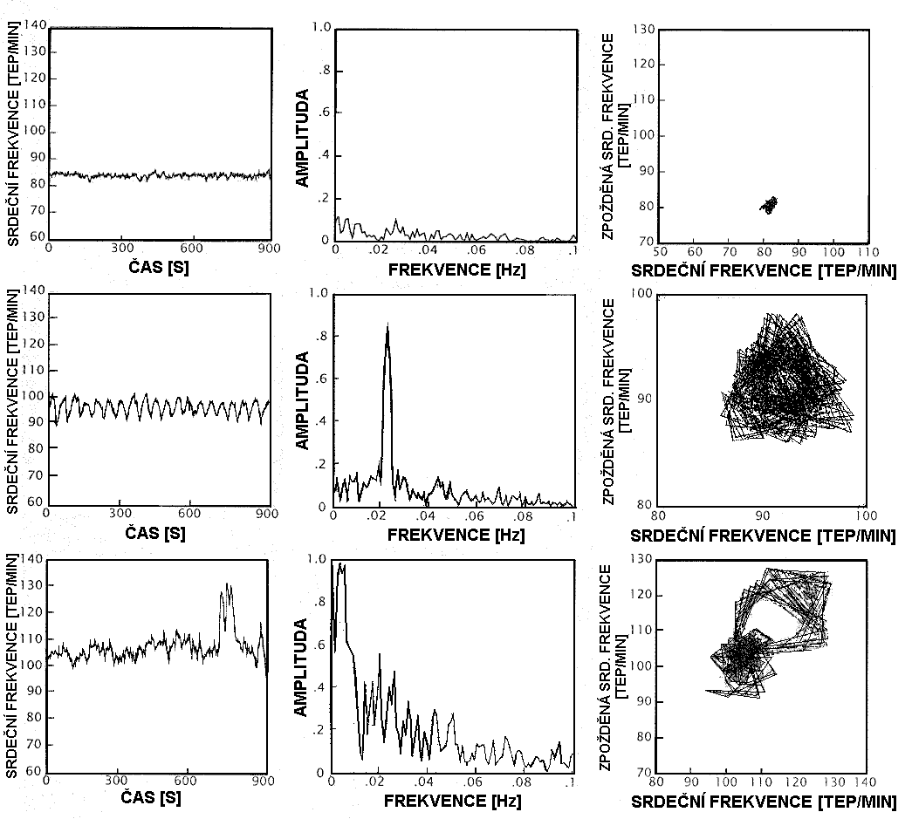
0br.2-17 Signál srdečního rytmu a jeho analýza. Levý sloupec obsahuje časovou posloupnost signálu srdečního rytmu, prostřední sloupec obsahuje spektrum signálu, v pravém sloupci je zanesena trajektorie signálu ve stavovém prostoru. Horní řada ukazuje téměř konstantní signál s velmi nízkou variabilitou, plochým spektrem bez periodických vrcholů a jedním rovnovážným bodem ve stavovém prostoru. Tento signál byl změřen pacientovi 16 hodin před srdeční zástavou. Prostřední řada ukazuje srdeční signál pacienta 8 dní před srdeční zástavou. Srdeční rytmus je periodický, což je vidět jedním vrcholem ve spektru signálu a trajektorií ve stavovém prostoru, která naznačuje chování v limitním cyklu. Dolní řada ukazuje srdeční rytmus zdravého člověka.
- u pacientů s podezřením na poruchy srdečního rytmu, které není možné zachytit v krátkodobém záznamu signálu EKG (holterovský záznam).
Lůžkové monitory sledují v on-line režimu kvalitu záznamu a hlásí náhlé změny sledovaných parametrů (srdeční frekvence, výskyt extrasystoly, apod.) Záznam signálu se buď nepořizuje, nebo jen krátké sekvence v okolí nestandardních stavů pacienta.
Holterovské monitory jsou záznamové jednotky pro dlouhodobé (zpravidla 24 hodin aby bylo postihnuty veškeré aktivity vyšetřované osoby během dne) snímání a záznam jednoho až dvou svodů signálu EKG. Po ukončení záznamu je signál analyzován ve zrychleném režimu (analýza celého záznamu proběhne do 10 minut), přičemž cílem víceméně interaktivní analýzy je vyhledat v záznamu srdeční cykly s odlišným časováním, příp. morfologií a určit jejich významnost.
Vysokofrekvenční EKG
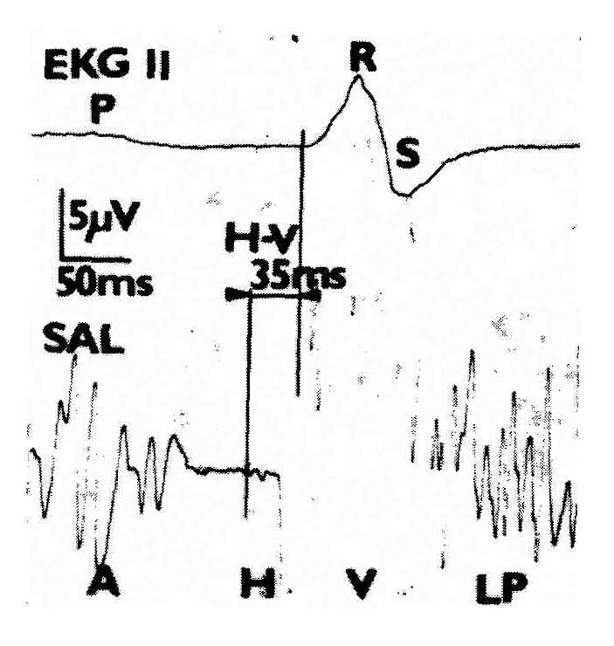
Obr.2-18 Příkladpřezpracovaného záznamu s pozdními potenciály(křivka dole) - A - aktivita srdečních síní, H - aktivita Hisova svazku, V - interval komorové aktivity, LP - pozdní potenciály
Vysokofrekvenční elektrokardiogram je obrazem depolarizace buněk Hisova svazku (Hisovy potenciály) či tzv. pozdní komorové depolarizace (pozdní potenciály) v podobě drobných zákmitů o frekvenci až 400 Hz a úrovni řádově μV před (Hisovy potenciály) nebo za komplexem QRS, v segmentu ST nebo i na vlně T (pozdní potenciály). Zájem o analýzu tohoto typu byl vyvolán koncem 80. let minulého století podezřením, že jejich výskyt může vyvolat ektopické komorové arytmie. Vzhledem k jejich vysoké frekvenci (ve srovnání s frekvenčním obsahem ostatních částí signálu EKG) a malé úrovni je třeba klást zcela odlišné požadavky předzpracování a diskretizace signálu oproti běžnému zpracování signálu EKG. Výsledkem analýzy vysokofrekvenčních mikropotenciálů srdce, běžně založená na zprůměrňovacích metodách, je výrok o existenci či neexistenci těchto signálů v záznamu.
Analýza srdečního rytmu
Fyziologický srdeční rytmus je závislý na rytmu vybuzení sinusového uzlu, jehož činnost je řízena oběma větvemi (sympatickou i parasympatickou) autonomního nervového systému. Tedy vypovídá o kvalitě tohoto řízení. Sekundárně je srdeční rytmus i známkou velikosti zátěže, kterou organismus podstupuje - čím je srdeční rytmus více proměnný, tím v lepším stavu se srdce nachází. Srdeční rytmus mladších osob je proměnnější než rytmus osob starších, srdeční rytmus v klidu je variabilnější než při zátěži, rytmus zdravého srdce vykazuje větší fyziologické nepravidelnosti než srdce nemocné. Na obr.2-17 je zobrazen vývoj časového průběhu, frekvenčního spektra i stavového diagramu srdečního rytmu v určitých fází před srdeční zástavou.
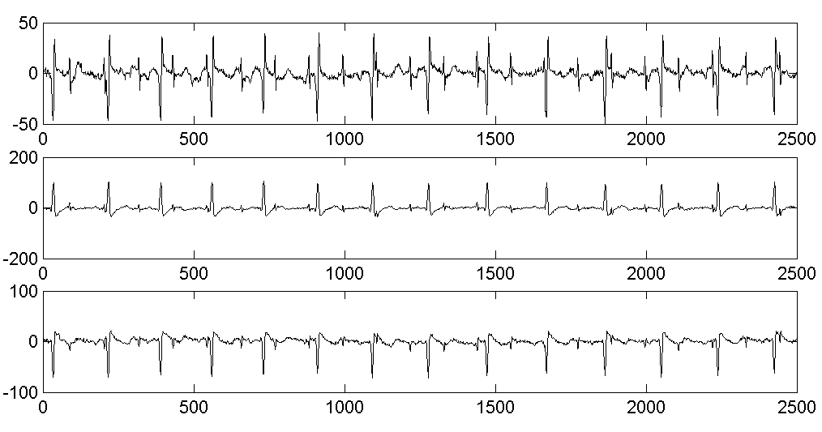
Obr.2-19 Záznam fetálního elektrokardiogram
Fetální elektrokardiografie
Elektrokardiogram jako signál poskytující základní informaci o vitální funkci organismu lze použít pro sledování kvality života plodu před narozením či během porodu. Vzhledem k tomu, že tento signál je zpravidla snímán z břicha matky a bývá proto překryt elektrokardiogramem matky. Vzhledem k této skutečnosti většinou nelze přesně extrahovat morfologii fetálního EKG a analýza FEKG zpravidla spočívá pouze na analýze rytmu srdeční činnosti plodu.

Rušení signálu EKG
Parazitní signály, které negativně ovlivňují kvalitu záznamu signálu EKG lze dle frekvenčních vlastností rozdělit na úzkopásmové a širokopásmové.
Za úzkopásmové rušivé signály považujeme:
- pomalé kolísání (drift) základní izoelektrické linie;
- síťové rušení (podle zeměpisné polohy o frekvenci 50 Hz - Evropa, 60 Hz Amerika, Japonsko, …).
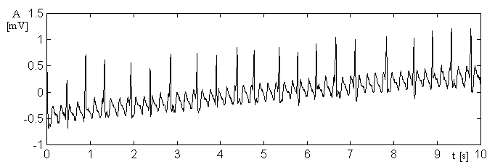  Obr.2-19 Pomalý nárůst izoelektrické linie | 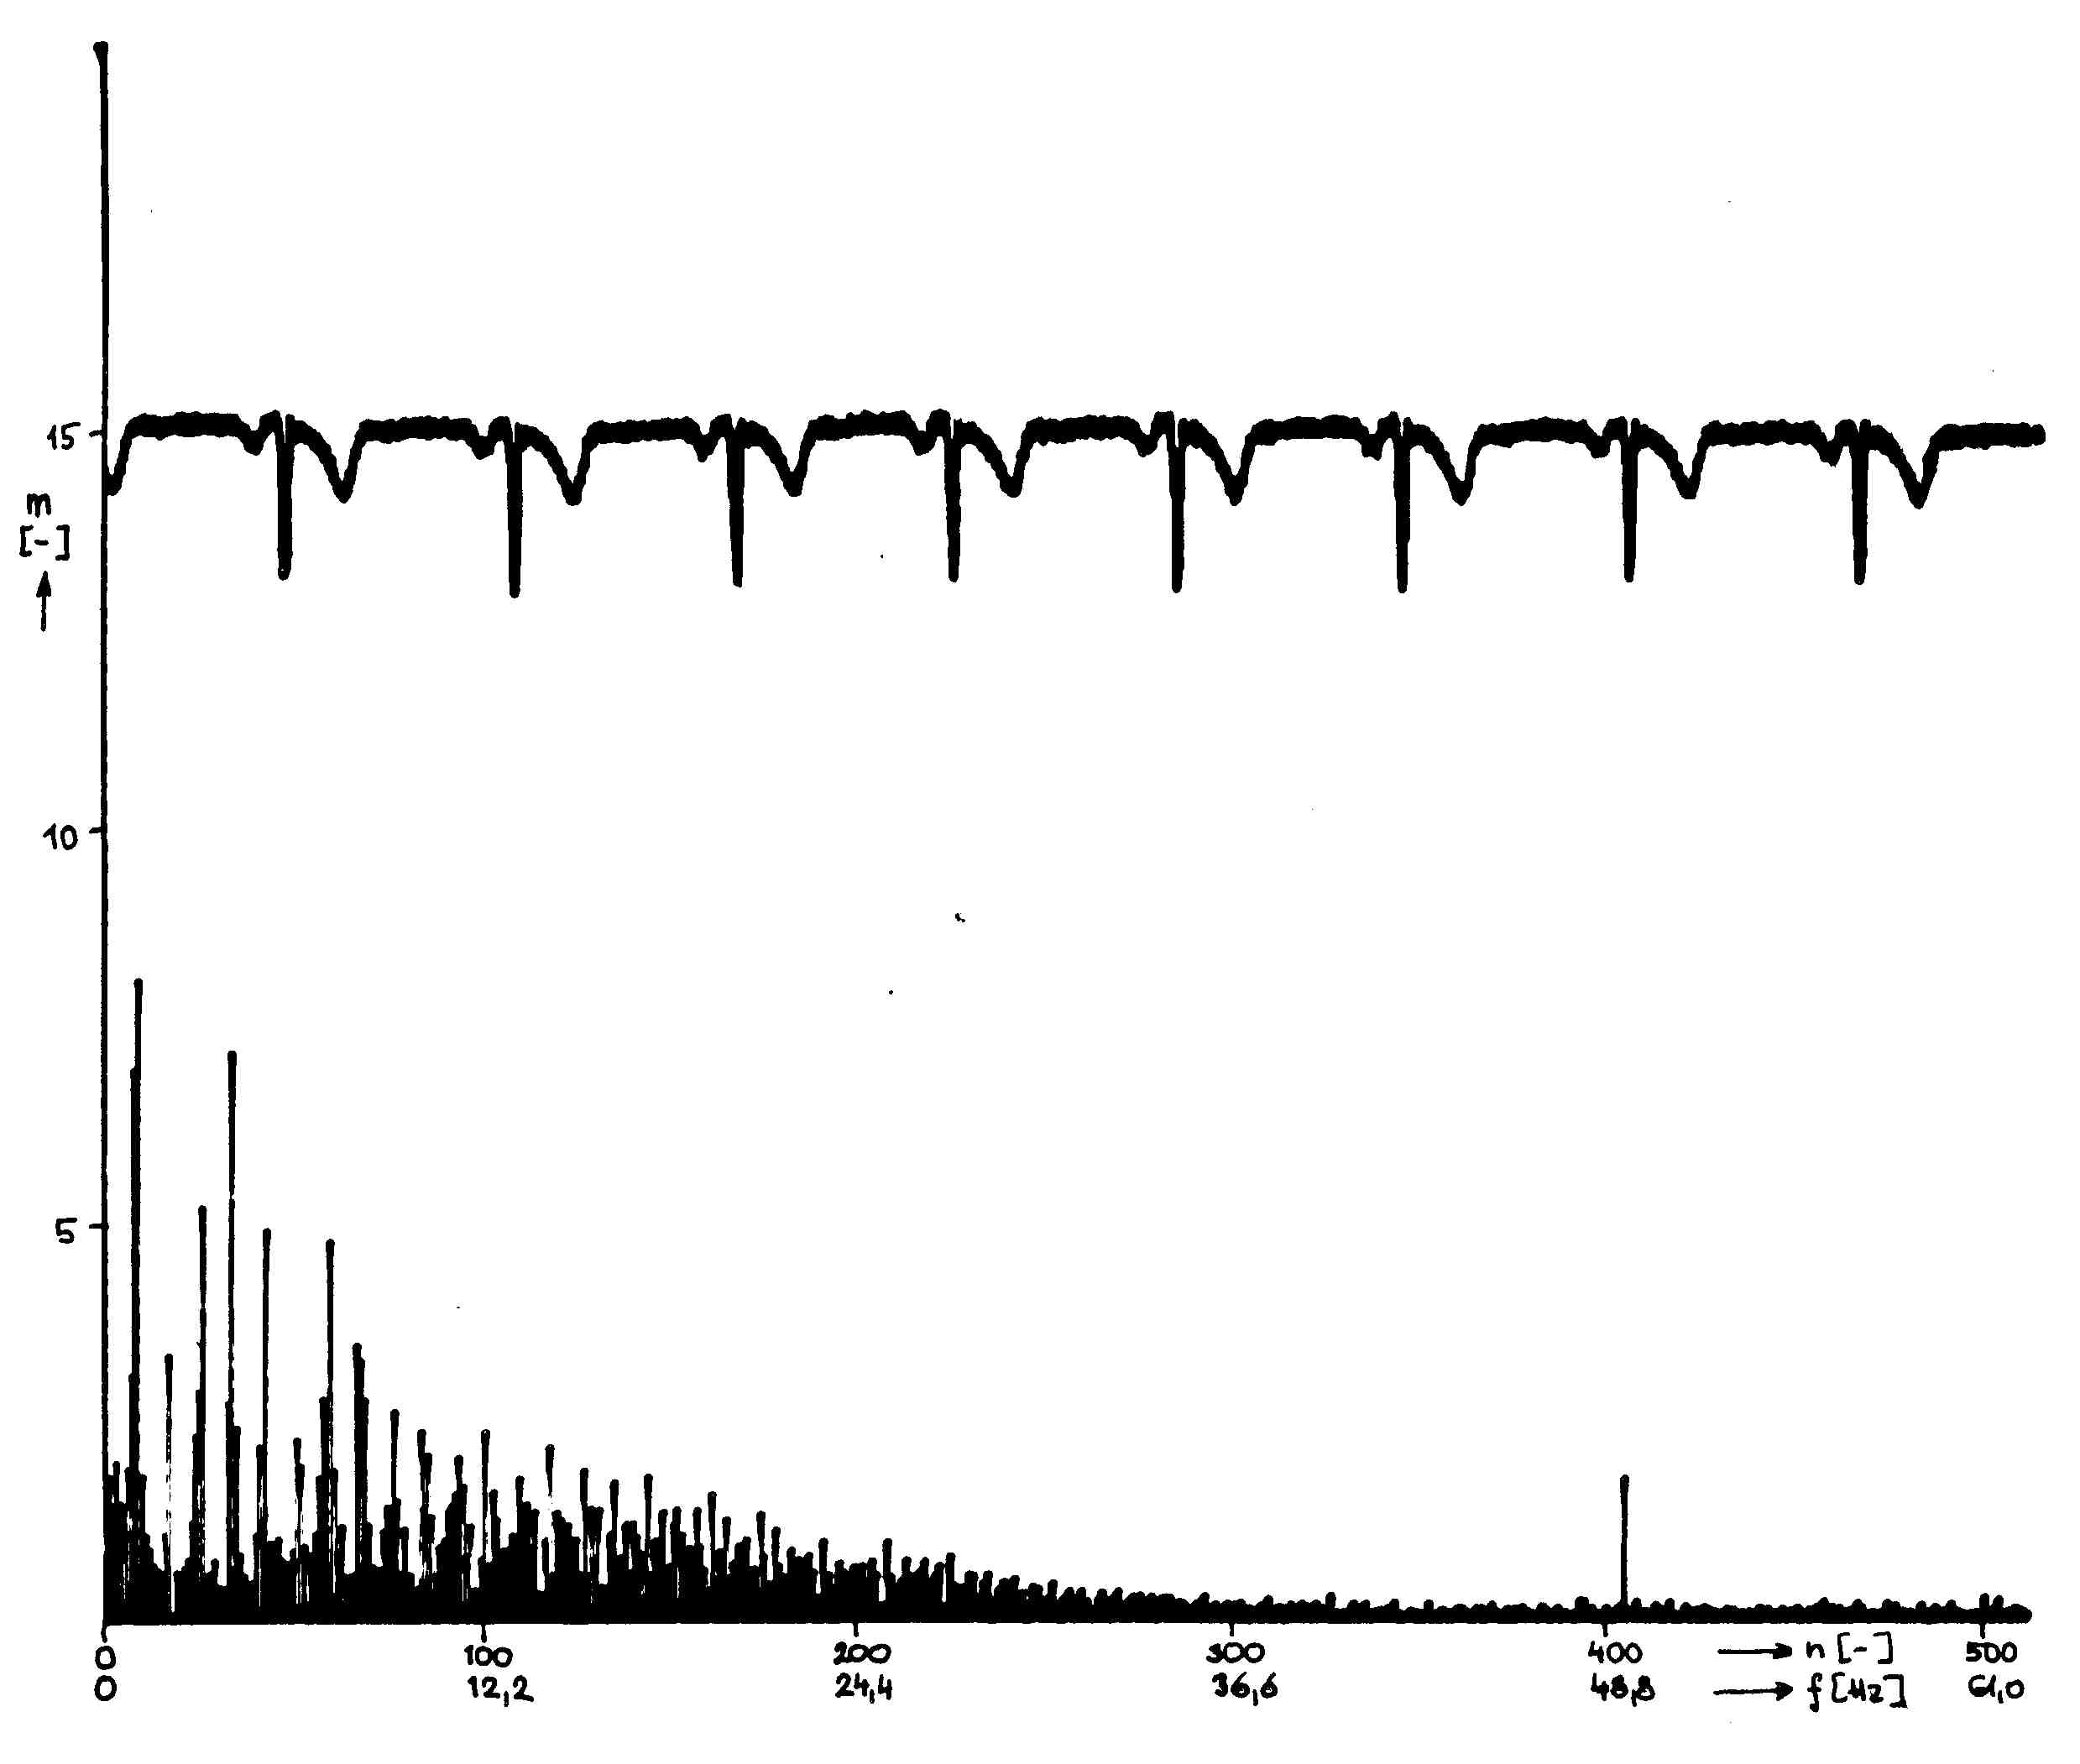
Obr.2-20 Signál EKG rušený signálem o síťovém kmitočtu - a) v časové oblasti; b) frekvenční spektrum
Drift izoelektrické linie může být způsoben vlivem pomalých elektrochemických dějů na rozhraní elektroda-pokožka, případně vlivem dýchání pacienta. Zatímco první typ rušení má charakter náhodných fluktuací či trvalého nárůstu (obr.2-19), má rušivý signál způsobený dýcháním repetiční charakter. Oba typy tohoto rušení nepřekračují frekvenci 0,8 Hz. Kolísání izoelektrické linie způsobené pomalými pohyby pacienta mají kmitočty do 1,5 Hz. Mohou mít charakter náhodných signálů nebo např. při pravidelných pohybech při zátěžovém testu na veloergometru i velice pravidelný repetiční průběh.
Široké frekvenční spektrum mají:
- myopotenciály;
- rychlé změny izoelektrické linie;
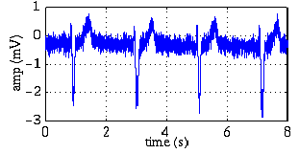 | 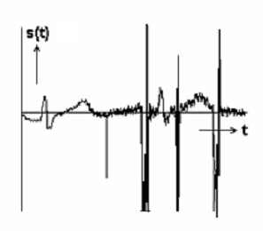
Obr.2-21 Rušení signálu EKG myopotenciály | Obr.2-22 Impulsní rušení signálu EKG
- impulsní rušení.
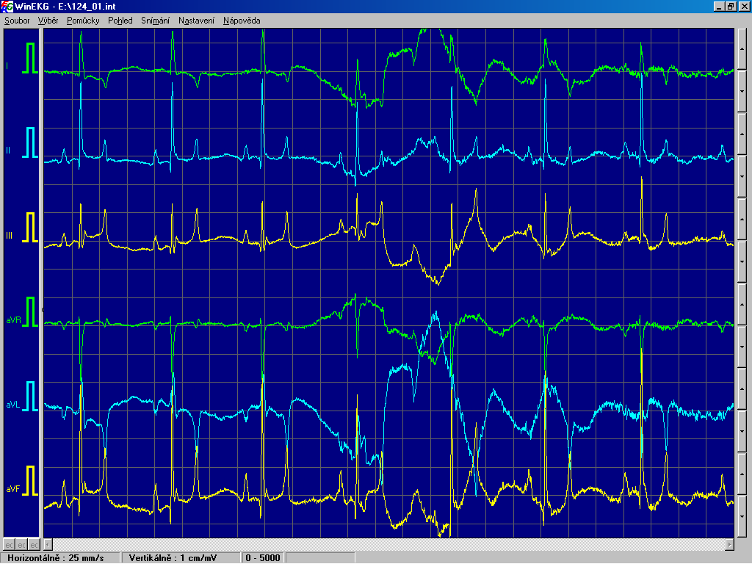
Obr.2-23 Rušení signálu EKG rychlými změnami izoelektrické linie ve veterinární elektrokardiografii
Myopotenciály jsou signály generované aktivitou kosterních svalů při spontánních pohybech při vyšetření nebo častěji při cíleně vyvolané svalové činnosti při zátěžových vyšetřeních. Signály mají víceméně náhodný charakter, frekvenčně se běžně nachází v pásmu od 35 Hz do 5 kHz, případně i výše. Podobně mohou zasahovat shora až k 20 Hz. To znamená, že se myopotenciály frekvenčně prolínají se signálem EKG a pro jejich odstranění je třeba hledat jiné formy zpracování než frekvenční filtrace.
Rychlé změny izoelektrické linie (obr.2-23) jsou vyvolány špatným kontaktem snímací elektrody s pokožkou při pohybech pacienta (časté při snímání EKG kojenců a malých dětí nebo ve veterinární medicíně). Frekvenčně zasahuje zdola do spektra signálu EKG do 15 Hz, ojediněle i do kmitočtu 20 Hz.
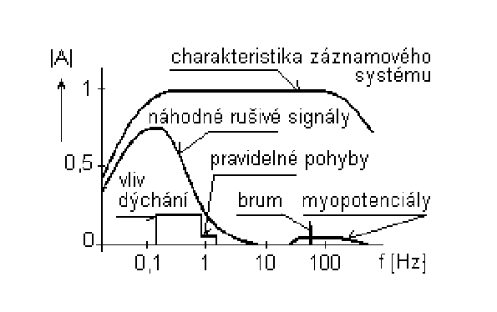
Obr.2-24 Frekvenční vlastnosti rušení signálu EKG
Impulsní rušení se v běžné elektrokardiografické praxi příliš nevyskytuje. Je vyvoláno technickými artefakty v blízkosti silových elektrických rozvodů či zařízení (spínání elektrických motorů) nebo indukováním komunikačních signálů. Rušení tohoto typu většinou nejde úspěšně účinně odstranit, při detekci takového typu rušení nelze než prohlásit kvalitu signálu za nedostatečnou pro další analýzu.
Frekvenční vlastnosti rušení ve vztahu k vlastnostem záznamového systému a tedy v určité míře i k vlastnostem snímaného signálu je patrný z obr.2-24.

Reprezentativní cyklus je buď jeden vybraný cyklus v záznamu, nebo v některých diagnostických systémech zprůměrněný průběh všech normálních cyklů v záznamu.

